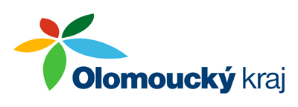

Olomoucký kraj se v roce 2008 finančně podílel na nákupu elektrocentrály jako přenosného zásahového prostředku pro Jednotku sboru dobrovolných hasičů obce Malá Morava částkou 10.000,- Kč.

